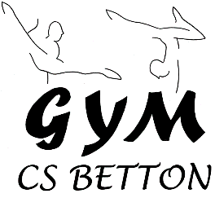

Participer au développement de notre

structure
Où ?
Club Sportif Betton (35 – Ille et Vilaine)

Quoi ?
- aide au maintien des informations sur le site internet en collaboration avec les entraineurs et les bénévoles du club
- aide aux taches administratives
- Réalisation des différents supports de communication en collaboration avec les entraineurs et les bénévoles du club
- aide aux entraineurs pour l'accueil et l’encadrement des groupes
- participe à l'organisation, au développement des animations, des compétitions organisées par le club
- Accompagne le club pendant les manifestations sportives

Quand ?
À partir du 1er décembre 2020 (7 mois, 24 h/semaine)

Quel domaine ?
Sport - Gymnastique Artistique

Qui contacter ?
Franck DUFOUR - dufourfranck.ffgym@gmail.com
Emilie GUINARD - csbgym.president@gmail.com

